Curriculum

**Juan Carlos Rocha Cruz**

**Director Ejecutivo de Participación Ciudadana y Zonas Territoriales**

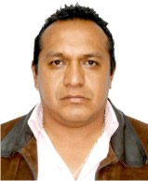

|  |  |
| --- | --- |
| **Nivel máximo de estudios** | Bachillerato |
|  |  |
| **Áreas de conocimiento** | C.E.D.V.A. INICIO 1994 A 1995 |
|  |  |
| **Experiencia laboral** |  |
|  |  |
| Periodo | de junio/2016 a actual |
| Institución | Delegación Álvaro Obregón |
| Cargo | Director Ejecutivo de Participación Ciudadana y Zonas Territoriales |
|  |  |
| Periodo | de septiembre/2009 a mayo/2012 |
| Institución | Delegación Álvaro Obregón |
| Cargo | Coordinador de Desarrollo Educativo y Promoción Deportiva |
|  |  |
| Periodo | de / a / |
| Institución |  |
| Cargo |  |